Оповідання від Рябої.

Той, що Ярко
Дарка не опиралась сонячному світлу. Вона ненавиділа, коли її будили, воліла прокидатися самотужки. Спершу, вона не засинала доти, доки матір востаннє не загляне до неї перед сном, і лишень тоді відтягувала тяжкі штори, аби вранці її розбудило сонце. Якщо б Дарка робила це знічев’я, то мати б зсунула їх знову. А це було одне із правил мінімального спілкування – вставати самотужки.
Дарка ніколи не затримувалась у своїй кімнаті. Вона жила не тут. Загалом, вона прозвала своє існування street life. І нічого зайвого, це вам не «акуна-матата».
Дарка швидко натягнула брудні джинси й поношену футболку. Її рюкзак ніколи не розпаковувався. Хіба туди потрапляли все нові й нові речі. Згодом, він став статним пухким рюкзаком, що міг похвалитися різноманіттям свого вмісту, але Дарка й цього не помічала. Вона прудко вмилась й спустилась сходами вниз. Мати саме поралась на кухні.
- Як спалось, сонечко?- проспівала та.
- Угу,- Дарка вхопила найближчий пиріжок й кинула до рюкзака, іншою рукою витягаючи величезні навушники.
Мати зітхнула й приховала свій сумний погляд. Дарка не розуміла, чому мати ніяк не назітхається і не натичиться своїми по собачому сумними очима. Ну і справді, такий погляд, наче Дарка хоче її зарізати.
Дівчинка кивнула й перескочила через вікно. Дверима вона користуватися не любила. Так само як і школою. Зараз вона вийде за ворота, пройде рівно сто кроків… Дарка щоразу починала рахувати. Минулого разу вона побила свій рекорд – 78 кроків!!!
- 53, 54, 55…- бурмотіла вона. Це вдавалося тяжко, її бубоніння ну зовсім не відповідало ритму музики, що її видушували навушники.
- Kill me, baby, please,- пролунали останні слова, перед тим, як Дарка повісила навушники на тонку бліду шию.
Гадаю, саме час її описати. Колись, дівчинка була пухкою дамочкою, а зараз старим сухариком. Дарці було 14 і вона любила розглядати себе у дзеркалі. Вона роздягалася догола й розглядала ребра, що стирчали з-під бліденької хворобливої шкіри, коротке болотяного кольору волосся, що лоскотало гострі плечі. Ніс Дарка мала рівний, очі пусті та сірі, а губи тонкі. А ще, дівчина мала довжелезні пальці на руках. Учителі музики не раз дорікали їй, що вона байдуже зиркає на флейту, або ж бандуру - Дарці було чхати на все і всіх.
Отож, вона не озираючись витягла нового велосипеда з хлопчачою рамою й замість того, щоб звернути у сторону школи, вона покотила до траси. Траса завжди гула. Завжди. А ще, вона завжди була теплою. На окраїні Тернополя усі траси були теплими і сірими, от як дарчині очиська.
Дівчинка ледь пригальмувала й зупинилася на перехресті потупившись у світлофор. Дарка навіть не обіперлась ногами об асфальт, навпаки здійнялась над велосипедом, завмерши, й споглядаючи, як на неї заздрісно зиркають водії з автівок. Авжеж, Дарка була майстром, одного разу, вона встала однією ногою на сідло велосипеда й зробила ластівку. Слава Богу, що ніхто не помітив, як вона потім гепнулась у кущі. Такого фурору ще не бувало.
Нарешті зелене блякле око світлофора розплющилось, дівчина різко рушила уперед, не помічаючи, як «BMV» загальмувало, почулося тертя шин об асфальт.
Дарці було до лампочки, якщо можна так сказати. Вона їхала усе віддаляючись від міста. Небо похмуро тичило на дівчину своїм велетенським оком-віщуном. Машини траплялися усе рідше, незабаром, Дарка звернула на прикрашену дебелими ямами сільську дорогу. Навіть за велосипедом з мініатюрною дівчинкою здіймалася курява.
Вже тут дівчина відпустила руль й начепила навушники. З селян тут рідко хто траплявся власником автівки. І Дарка це знала. Вона байдуже сновигала усіма заковиками й поворотами, стежками й просто городами. Зрештою, Дарка не зупинилася навіть перед ліском. Тут уже було недалеко.
Дівчинка на ходу зістрибнула з велика й покотила уперед. Тут, між старими берізками відкривалося Озеро. Дарка дивувалася: он у неба око одне, а скільки ж таких очей має земля, от хоч би й це Озеро.
- Привіт,- хрипким голосом привіталася дівчинка. Не озирайтеся, тут нікого не було й навряд уже буде. Тільки Дарка й Озеро, тільки Озеро й Дарка.
Дівчинка відхилила велик і той притулився до найближчого пересохлого дерева. Воно було старим й, мабуть, моторошним, якби тут не було стільки яскравих берізок. Дарка присіла на вогку землю. Озеро переливалось хвильками й гордо відбивало у собі небесні хмаринки. Дарка могла кілька днів підряд говорити з ним, а десь у місті її шукали поліцейськими загонами. А Дарка поверталось. Бо так просив її друг. Її Озеро.
- Знаєш,- дівчинка шморгнула носом,- я сьогодні прогуляла контрольну з фізики. Мені раптом стало так… от я ненавиджу їх усіх. Ненавиджу людство. А ще я ненавиджу свою самотність. Хіба так буває???
За деякий час Дарка посміхнулась, наче почула відповідь.
Самотність… губить… кожного…
- В такому разі, ти помиляєшся. Я не страждаю від самотності пов’язаної з людьми. Не треба мені людей. Але кого б це я прийняла. Мав би він такий солодкий голос як ти,- Дарка сумно похитала головою. Озеро відблиснуло.
Час… починати… йти…. Іди….
- Чому це я мушу йти?- раптом спохопилася дівчинка й завзято взяла руки в боки. Їй здалася дивною поведінка Озера. Зазвичай, воно говорила мало, любило слухати.
Дарка сунула руки до кишень. Зрештою, вона підняла велик й покотила назад. Уперше вона пішла так швидко. Уперше вона йшла не сама.
Усе сталося різко, так непомітно й різко, наче тобі швидко всадили шприц в дупу.
Перша дивна подія сталася тоді, коли Дарка повільно їхала, не знімаючи велетенських навушників, по сірій трасі. Куди їй діватись, вона не знала. Додому? Ще чого, тоді доведеться розмовляти з батьками, у них до того ж, відпустка не бажає закінчуватись. До школи? Мабуть, таки пережити чергове приниження Дарці не вперше. А, може, просто прямо?
Музика в навушниках зупинилась. Спершу, Дарка не розуміла, що трапилось, пригальмувала, дістала телефон й ввімкнула аудіо запис як належить.
Проте це повторювалось знову. Музика змушувала Дарку зупинятися ледве не на кожному метрі. Один з водіїв автомобіля гучно реготнув, коли Дарка залазила на велик черговий раз. Дарка пирхнула, їй було чхати. Раптом, музика перескочила на невідомий Дарці запис, причому одразу з приспіву.
- А ти біжи, біжи, дістав до сонця і далі,
Щоб не зловили, та не – не! – наздогнали.
А ти біжи, біжи дістав до сонця так треба -
Щоб доторкатися руками до неба!
Педалі велосипеда шалено закрутились, дівчинка відчула болісний удар у праву п’яту. За мить вона опинилася паралельно тій машині, водій якої поглузував з неї. Кермо різко звернуло ліворуч, Дарка з останніх сил трималася у сідлі, вона йшла на перекір руху, «підрізаючи» ту білу дев’ятку. Дарка бачила, що ось-ось потрапить під старі колеса автомобіля, у цей момент вона не згадувала Бога, не згадувала мати чи батька, вона згадала Озеро. У ту мить їй здалось, що вона опинилася там, на піщаному березі… Дівчина заплющила очі і її оббризкало дощовими краплинами з-під траси. Вона задерла голову до неба й… отямилась. Позаду тільки почала гальмувати дев’ятка, а позаду – це тридцять метрів тому.
Дарка зупинилась. Музика в навушниках несподівано залунала. І не старенький трек «Форест Гамп», а оте басове «Kill me, baby, please». Дощ зненацька заперіщив, а Дарці здалося, що вона вже знала про це кілька секунд тому.

Дарка була мокрою. Одяг звисав дощовим шматтям, волосся злиплося в недолугі липкі пасма, навіть незамінний рюкзак стікав прозорими холодними краплями. Їй не було ніяково, вона не хотіла ховатися від глузливих й подекуди здивованих поглядів школярів. Навпаки, Дарка вважала себе окриленою пташкою, їй здавалось, що ці сповнені презирства погляди, возвеличують її . Їй було ніяк. Не було легко, не було пригнічено. Дівчинка не зам’ялася, вона навіть посміхалася куточками тонких блідих уст.
Мить тому вона гадала, що перетвориться в маленький айсберг, проте одразу стало так тепло. І рюкзак не був уже таким важким, не притягував до рипучої підлоги. І навіть сіра буденна шкільна обстановка не пригнічувала дівчинку. Вона чула, що її серце б’ється. Відчувала, як воно відлунювалось пульсом у вухах. Колись, Дарка вже чула такий звук. У дитинстві, коли маленькою дівчинкою піднімалася довгими високими східцями до восьмого поверху районної поліклініки. Тоді їй здалось, що це хтось у середині крокує з нею. А може, підбадьорює?
Дарка, наче звично зайшла до класу. Перед тим вона навідала учительську, звідкіля ж їй знати, де у них урок? Запам’ятати вона не встигла, рідко бувала в школі.
Однокласники навіть здивувалися. Хтось з групки хлопчаків з останніх парт пустив кілька шпильок. Дівчата співчутливо свердлили її зневажливими поглядами, Дарка знала, що співчуття їхнє в тому, що вважають ніким. «О, як же мені тебе шкода, нікчемна така, я б на твоєму місці крізь землю провалилася»,- наглядний приклад підтексту у їхніх поглядах.
- Ага, ще б пак не провалитися, он жирні які,- пробурмотіла Дарка й одразу здивувалась – он, вона вже сама собі докоряє, кумедно.
- Ти щось сказала?- учителька неуважно відволіклась від своїх конспектів.
Дарка заперечно похитала головою. Ну ось, шляху назад немає, добре хоч за одяг не покарали, бо форми в Дарки однаково не було. Точніше вона була, але у такому прийти просто непристойно, там від штанців шорти залишились!
Дзвінок противно задзеленчав, зробив незначну паузу й продовжив. Навіть коли він дзвенів, сповіщаючи про кінець уроку, ніколи б не здався приємним. Та що там уроку, хоч би й кінець навчального року, кінець школи!!! Зрештою, цього року він мав нагоду продзвеніти так 9-В, мабуть, увесь клас сподівався, що в майбутньому навчальному закладі старшої школи не буде так противно.
Гомін й перешіптування не спинились, проте вже за хвилину усі підвелися й замовкли. Усі крім Дарки.
- Дзвінок для кого, ти… ну… новенька, чи що?- учителька стояла перед класом, прискіпливо оглядаючи Дарку, що сиділа, підперши голову рукою.
- Нє,- дівчинка байдуже глянула на жінку. «Рижа мегера»,- подумки охрестила Дарка нову наставницю. А може, не таку вже й нову.
- Людоньки, ні, ну ви бачили таке нахабство?- учителька сплеснула в долоні.
Дарка підвелась.
- А тебе як звати?- дівчинка запитально звела брову.
Спершу, жінка оглядалась, гадаючи, що хтось стоїть біля неї, та упевнившись, що Дарка дивиться саме на неї, ошелешено вирячила очі.
- Дарія Семенівна,- пробурмотіла та.
- О, тезка,- дівчинка посміхнулась.
- То ти, панянко, також Дарина, так?- Дарія Семенівна побагровіла.
- Фє, як строго тут у вас. Дарка я,- дівчинка спохопилась. Відколи це вона так спілкується з учителями?!
- Милочко, я затримаю урок рівно на стільки, на скільки ти його затримаєш. Отож, я чекаю, поки почую вибачення,- Дарія Семенівна свердлила свою ученицю поглядом. Вона не знала, як їй поставитись до такого відношення.
- Та добре, я Вас пробачаю. Давайте почнімо, а то мені в лом стояти,- Дарка вклонилась та сіла. Клас ледве стримував регіт. Така несподівана поведінка припала дарчиним однокашникам до душі, вони по змовницьки їй підморгували й посміхались. Принаймні, не так холодно…
- Дитино, ти застудилась?- Дарія Семенівна сновигала у своїх думках. З усіх можливих висновків, у голову прийшов єдиний – дитина марить. Он у якому стані, під зливою побувала, а може, є якась таємнича причина запізнення аж на два уроки? Однаково, дівчинки довго не було у школі…
- Діти, ведіть себе спокійно, я по шкільного лікаря,- Дарія Семенівна, мов сіра миша прослизнула дверима. Навіть не було чути кроків широких підборів.
- Ну ти й гониш,- крикнув хлопець, який не знати як опинився біля вільного місця поруч Дарки. Класом пронеслось перешіптування й зародження перших пліток.
Хлопець мав намір присісти за вільний стільчик, Дарка уважно за ним спостерігала. Та раптом, він якось розгубився, навіть не спробував поткнутись, його обличчя побагровіло, наче він задихається. Зрештою, він якось різко відкинувся на метр вперед, повз ряд парт.
Дарка похитала головою й почала шукати навушники. Вони лежали під подертим блокнотом, котрий хоч-не-хоч дівчинці довелось викласти на парту. Музика включилась без перешкод. Дарка зіщулилась.
Знову!!!
Аудіозапис раптово зупинився. Дарці довелось розплющити очі. На диво, блокнотик був розгорнутим, а у ньому акуратним почерком виписувалось:
«От вже розпещена молодь, зад куди хоче поставити, туди поставить»
Дарка роззирнулась. Ну і хто тут жартами розкидається? Скоріше за все, хтось з хлопчаків, вони зараз й не таке можуть написати, усіляке непристойне в голову лізе, гребе їх.
Дівчинка спокійно дочекалася повернення Дарії Семенівни. Навіть коли Дарці сунули бридкі крихітні пігулочки вона спокійно пропускала мимо вух звичне перешіптування. Цікаво, їй подякують за те, що вона зірвала контрольну з фізики?

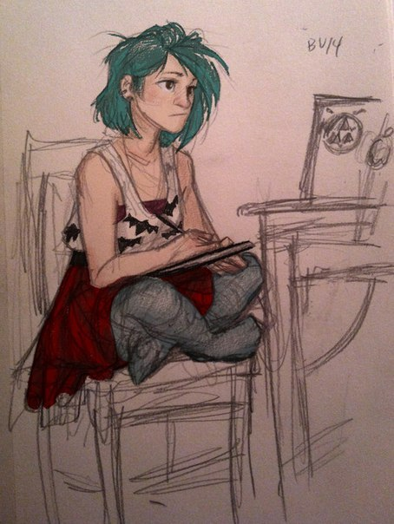
Я довго там сидів і довго намагався уявити, яким є небо насправді. Довго опирався хвилям та водоростям, інколи, лишень інколи повз мене міг проплисти сом. Та я все одно довго не зводив погляду з небес, може чекав її. Вона приходила сюди часто. Уперше вона прийшла такою щасливою, маленькою, тендітною. Це було перше створіння, що заставило мене закинути роздуми про небо. Це був другий випадок, коли я зненавидів течії та хвилі – вони спотворювали й приховували геть усе, а інколи, я лякався, що насправді це все не таке прекрасне. І тоді я був вдячним Озеру, за те, що прикувало мене до дна. Я знав усе й не бачив нічого. Але я жив. Хоча ні. Жити я почав тоді, коли раптом відчув,що можу простягнути до неї руку. Дівчинка про щось палко благала, але я не чув. Я просто бачив, що можу рухатись. Що щось мене підняло вверх. Я міг опиратися, а міг скоритися. Я відчував на собі поштовхи води. Тоді я почав жити.
Тоді я пішов за нею.

Дзвінок знову бридко дзеленчав. Тепер Дарка не заперечувала – голова у неї боліла. А ще дивуються, що у школі вона не з’являється!
Одяг практично висох, але вигляд Дарка все-одно мала не найкращий. Волосся перетворилося на жмут брудного сіна, а не блискучих прямих пасом.
- На,- навпроти Дарки стояла зацькована крихітна дівчинка низького росту й простягала гребінець,- цей, ну ти… молодець, Семенівну на місце поставила. Вона хоч сорок температура, а фізикою вдавиться. А ти зможеш ще так з хімічкою???
Дарка посміхнулась. Рука тремтіла, проте гребінець узяла. Вбиральня, на щастя, була поруч, шукати не довелось. Дарка відчувала себе, наче новенькою. Мов би це зовсім і не її школа. Й коли вона востаннє сюди приходила? Місяць тому? О так, це було друге перше вересня, на котре їй закортіло явитись і… знову безпомічно зникнути. Інколи, вона читала переписку однокласників в соц-мережах. Вона не знала, як опинилася у їхній бесіді. Знала тільки, що ніколи й нізащо не напише й репліки.
Дарка задоволено дивилась на себе у дзеркало. Її болотяна копичка волосся зугарно прикривала вуха й вже не надавала Дарці честі бути королевою плісняви. Дівчинка простягнула гребінець однокласниці, що нетерпляче тупцяла поруч й, щойно одержавши своє майно, одразу ж зникла за дверима.
Дарка покопирсалась в рюкзаку й, віднайшовши запасну пару джинсів, щоправда злегка м’ятих, швидко передяглась. Дівчинці раптом стало шалено незручно. Все-таки, глянувши на її однокласниць-красунь, вона могла хоча б носити чистий одяг.
Мобільник завібрував у рюкзаку, й довелось добряче покопирсатись, аби віднайти пласку коробочку. СМС?
- І від кого ж це?- Дарка знітилась. Анонім? АНОНІМ? Тобто? Хто? Як?
Дарка заметушилась.
«Але ж зрання твій одяг був чистим. Сам бачив. Не переймайся. Хоча… З твого боку не культурно ось так от знічев’я перевдягатись, січеш?»
В Дарки пересохло в горлі. Хто б не був той жартівник, його глузування вже повільно перейшло межі. Якщо вони, звісно, існують для цього «аноніма».
Дівчинка находу кинула мобільник до рюкзака й закинула його на одне плече.
І того, хто стояв за дверима вона сподівалася найменше зустріти.
Вона навіть забула про нього. Ну чому, чому СМС прийшло саме зараз? Вийшла б Дарка хвилиною раніше…
Уже в щілині вона упізнала Ярка. Якщо й у Дарки й не було вагомих причин, через які вона прогулювала школу, то на її думку Ярко був причиною. Та ще й якою.
Що ж вам сказати про Ярка? Почнемо з того, що коли Дарка поступила таки у середню школу, Яркові приспічило вибрати чомусь саме її у жертви. Чомусь вона одразу почала мозолити йому очі, з першого погляду у ньому розгорілась ненависть, яку хлопець не міг пояснити навіть собі самому. Він був високим, можливо, тому, що був старшим на вже не суттєвих два роки. Дарка спершу сподівалася, що він завалить іспити й не зможе поступити до старшої школи, яка на нещастя існувала додатком до середньої. А ця сволота поступила… інколи, Дарці просто здавалось, що він навмисне почав зубрити (що на нього анітрохи не було схожим), аби допекти дівчинці. Оскільки, він був випускником, цього року він точно мусив феєрично покласти кінець своєї присутності у дарчиному житті. А ще, Ярко був гарним. І це страшенно дратувало Дарку. Одного разу, хтось з класу хлопця затнувся, наче Ярко схожий на оту от малолітку. Це була перша людина, котрій Ярко з Даркою мстилися разом. Хоча, вони самі собі не признавалися: Ярко худющий, тонкі губи, дурна звичка розтягувати їх в мовчазне «О», шкіра натомість завжди рівномірної засмаги. Дарка пускала шпильки на цю тему, усі знали, що хлопець самозакоханий у всіх сенсах цього слова. Своїм виглядом він подекуди опікувався так, що жодній дівчині це не було б під силу. І що найгірше – анітрохи не соромився цього факту.
Дарка відсахнулась. Так вона й стояла кілька хвилин, завмерши з простягнутими руками. Зрештою, вона зітхнула й набурмосилась. І кого вона боїться? Це він її хай боїться й тремтить, ховаючись у туалеті! І бажано, жіночому, так кумедніше. Дарка рішуче вийшла з вбиральні й хтось різко схопив її за комір і притиснув до стінки. Дівчина похмуро дивилась у карі нудкі очі.
- Що, малявка, навіть не привітаєшся? Я таки повірю, що ти там не ховалася, все-таки уперше побачились,- Ярко робив наголос на кожному слові, наче спльовував їх.
- Нічого оригінальнішого на думку не спало?- Дарка зітхнула. Втомлено зітхнула.
- Ти про що?- ярковим обличчям ковзнула тінь.
- Про прізвисько. Я краще з цим упораюсь, ти мене почув, барбі?- Дарка вивільнилась від його рук й попрямувала коридором. Розважливо, не поспішаючи.
- Ти взагалі дура?- Ярко наздогнав її, проте нападати не збирався. Прикладати силу він не любив. Його стихія – моральне приниження.
- Вибач, але компанію скласти не можу.
- Юначе, ви не схожі на дев’ятикласника , попрошу звільнити приміщення, до того ж до дзвінка залишилось кілька хвилин,- черговий учитель скривився при згадці про набридливе дзеленчання й очікувально дивився на Ярка.
- Ще побачимось,- звернувся хлопець до Дарки на прощання й сплюнув їй під ноги. Він попрямував до виходу з коридору – там починалась старша школа. Учитель похитав головою й ще щось сказав, але Дарка пішла. Вона не мала бажання дивитись услід тому, хто так чи інакше скоро її знайде. В цьому Дарка не сумнівалась.

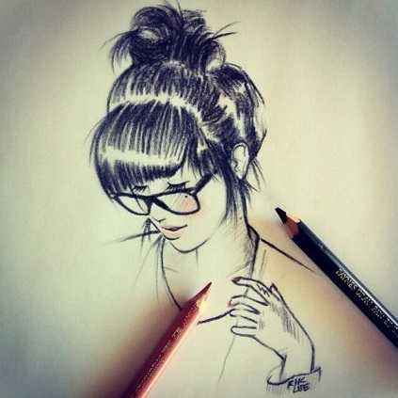
Дарка втомлено обіперлась спиною до дверей. Через вікно лізти не стало сил.
Вдома. Ну нарешті.
Вона й не здогадувалася, що школа настільки її вимотає. Вона й без того, як ходячий мрець.
- Якась ти… може, приляжеш?- мати визирнула з кухні. Вигляд вона мала стурбований. Загалом, як завжди.
- Зробиш мені чаю?- Дарка зіщулилась та зітхнула. Мати замовкла на деякий час, почувши замість звичного «умгу» цілу репліку.
- Добре,- матір швидко дістала дві чашки.
Дарка плюхнулась на канапу у кухні і їй не вистачало сил навіть витягнути навушники з рюкзака.
Жінка нетерпляче поставила напій перед дочкою й зняла синій фартушок з незначними плямками. Мати завжди його надягала, щойно заходила на кухню. В принципі, без нього Дарка її рідко бачила. Вона взагалі її рідко бачила.
А мама у Дарки була вродлива. Чорнява, з довгою косою. Дарка потайки дивувалась, не часто бачила жінок її віку з таким довгим й розкішним волоссям. Мама була така ж худенька, як і донька. Раніше вони часто зичили одна одній одіж та взуття, але останнім часом ця традиція кудись зникла. Випарувалась із життя. Дарка навіть шморгнула носом, так сумно стала при згадці про це. А ще, у її мами були такі самі сірі очі, але не пусті, як у Дарки, а завжди або щасливі, або сповнені смутку. І все, більше ніякі. Ніс її мама мала не прямий, а з непримітною горбинкою, короткий. А губи… звичайні такі. От що Дарка у мамі любила, то це рум’янець, атож, Дарка від природи бліда, а мама червоніла при будь якому компліменті. Любила дарчина мати ховати погляд, зашарівшись.
- Як школа?- спитала мати. Дарку кольнув страх – а якщо мама здогадується про її прогули?
- Жахливо,- відповіла Дарка після короткої мовчанки, для належного.
- Чому?
- А чому тобі так цікаво?
- Та цікаво, чого ти злишся?...- мати опустила погляд. Дарці навіть стало її жаль. Вона така хороша людина, і чому у неї така жахлива дочка? Дарка зітхнула.
- Я йду домашку робити,- вона підвелася й зіткнулася поглядом з мамою. Її очі випромінювали життєрадісність, вони не боялись пустої Дарки.
«І чому вона радіє?»- подумала Дарка.
«І чому вона вирішила зі мною розмовляти?»- подумала мати й посміхнулась.
Дарка піднялася скрипучими дерев’яними східцями, перестрибуючи через дві сходинки. Вона рвучко причинила за собою двері й мить провагавшись, замкнула на ключ. Це вона робила щоразу, щоправда без зайвих роздумів. Рюкзак незграбно полетів на ліжко, Дарка впала в крісло й сіла так, що її гостре підборіддя опиралось в м´яку чорну спинку. Дарка зітхнула – у котре за цей день – й шморгнула носом. Вона підтягнула зношений бідолашний рюкзак до себе. Щойно її руки витягли гнучкі навушники, музика увімкнулася моментально. Цей аудіозапис був дівчинці незнайомим, та вона сама здивувалась з того, що він ідеально підійшов до її настрою. Вона підвелася й сіла нормально, відкинувшись та розслабившись. Кутики тонких уст потяглись угору й на блідому обличчі заграли легкі ледь помітні прояви ямочок. Точніше, лише на правій щоці.
Пройшла година, коли Дарка нарешті зиркнула на годинник, скривилась й знову заплющила очі. Та раптом, музика стихла. Спершу, гучність помітно зменшилась, нагло заставляючи Дарку розплющити очі. А потім просто зникла! Дарка збентежено почала переглядати історію, переглядати збережені записи у плей-листі, проте її заняття обірвалось, як перша павутинка молодого недосвідченого павучка. Щось глухо гепнулось на стіл. Дарка озирнулась і її щелепа відвисла.
На столі, розпластавшись, лежав зошит, вочевидь, з алгебри, або геометрії. Поверх нього котилася дешева кулькова ручка і огризок пожмаканого паперу. Ручка раптом зникла, прямо на очах у дівчинки. Дарка протерла їх кулачками, натомість на огризку з’явилися акуратні літери, виведені знайомим вже Дарці почерком. Ручка смиренно лежала на краю столу.
Дівчинка сковтнула гарячий терпкий клубок, що підкотився їй до горла й повільно, тремтячою від страху та збентеження рукою, схопила огризок паперу.
«Отож, я тобі дав можливість відпочити. Але ж ти не хочеш завтра прогулювати школу?»
Дарка оніміла, та за мить її охопило таке обурення, що вона аж почала пхикати й рохкати.
- Хто б ти не був, не смій вертіти мною, наче лялькою. І взагалі, ввімкни цю довбану музику!- дівчинка зійшла на крик. Й раптом, вона відсахнулась, щось почало смикати її за волосся. Дарка забилась у куток.
Ручка на столі почала натхненно виписувати рядки на огризку.
«Якщо зробиш домашку, то я включу музику. Домовились? Такий собі компроміс)»
- Хто тобі сказав, що я взагалі збираюсь завтра до школи?! І, ти, боягузе, слабо ‘ показатись? Чи хоч би й слово сказати! Німий в сраці, чи що?- Дарка настільки захопилася незвичайним базіканням, що забула, у чому полягає незвичність співрозмовника. Запросто можна констатувати той факт, що «страх втратила». І казати це можна чи глузливо, чи схвильовано – зміст не зміниться.
«Сциш перед тим пацаном? А він то завтра сміятиметься, злякалась-бо)»
- Сам ти боягуз,- Дарка сплюнула, точно як Ярко,- ти мені компроміси вирішив ставити?
«А ти хочеш, щоб я тебе заставив?»
Дарка збентежилась. Їй вистачило того, що її посмикали за волосся. Ех, якби ж він був видимий… дівчинка підвелась, й люто схопила ручку.
Пройшло 5 годин. Дарка не знала, коли заснула, але раптово підірвалась, в страху перед ним, адже їй залишилось ще гори домашнього. А, може, це їй намарилось? Може, післяшкільний стрес?
Дарка озирнулася. У кімнаті було темно, вочевидь сутінки давно настали. Вона запалила свічки. У дівчинки було одне дивацтво, через яке її батьки так хвилювались, що у їхньому житті добавилось десяток скандалів. З дитинства вона цупила недогарки свічечок, запалювала сірниками, які бозна-де узяла й дивилась на вогники. Інколи, вона могла помітити чорний димок. Зараз же цих свічок у Дарки було безліч. Вона зиркнула краєм ока на стіл.
Стопка розгорнутих зошитів.
Усі задачі зроблено.
Усе додаткове зроблено.
Акуратний почерк, хоч і рядки були написані найдешевшою ручкою.
Щось м’яко вдарилось об її голову. Дарка озирнулась, а коли погляд її здивованих, проте все ще пустих сірих очей упав до своїх ніг, то побачила стандартний паперовий літачок. Хм… Такими її однокласники в молодшій школі гаяли час й боролися з нудьгою. Чергові після уроків довго визбирували папірці й геть усі урни виявлялися заповненими. Вона розгорнула.
«Там поруч лежить пояснення. Ти все-таки пропустила чимало…»
- Мені ще бракувало лекцій,- застогнала Дарка, проте цікавість перемогла. Крихка недовіра самій собі розбилася на частинки – дійсно, кілька аркушів були списані різноманітними формулами, кресленнями й тому подібним.
Перші рядки були зовсім незрозумілі. Дарка посміхнулась – теж мені, учитель.
«Ти читай далі, сарказмом зарано не пирскай)»
Дарка поміркувала хвилинку й вивела на аркуші з повідомленням:
«ОК»
«Вийшло дотепно»,- дівчинка посміхнулась своїм думкам.
«А навіщо ти пишеш?»
«Ти також пишеш. Я теж позбавлю тебе задоволення чути мій голос!)»
«Хм…»
Дарка хихикнула. Нічого, вона ще вправить йому мізки. Вона зітхнула й, обіпершись на лікоть, продовжила читання.
Коли останній аркуш відклали убік, над Дарчиним вухом пролунало:
- І що, зрозуміла?
Голос був таким приємним. Таким… ну таким… Дарка не могла підібрати підходящого слова, але вона точно знала, що десь уже чула його.
- Твоя Величність си изволила поговорити на пряму?- Дарка знала, що озиратися марно. Знала, що аби побачити співрозмовника, спосіб з говорінням не підійде, бо дівчинка хіба під ліжко залізе. Але вона відчула, що він усміхнувся.
- Мені в лом писати.
- Брешеш!
- Брешу,- голос ствердно підняв інтонацію.
- Зрозуміла краще, аніж на уроці,- відповіла Дарка після тривалої мовчанки,- а може ти мене будеш вчити вдома?
Голос зареготав.
- Мене жаба давити буде, виходить, я у школі вчився. А ти не будеш? Е, ні.
- Ти в школі вчився?- цього разу, Дарка здивовано озирнулась.
- Ну а нє, я що, по твоєму – особливий?
- Не особливий…- пробурмотіла Дарка. Але він почув.
- Брешеш.
Дівчинка змовчала. Нічого вона визнавати не буде!

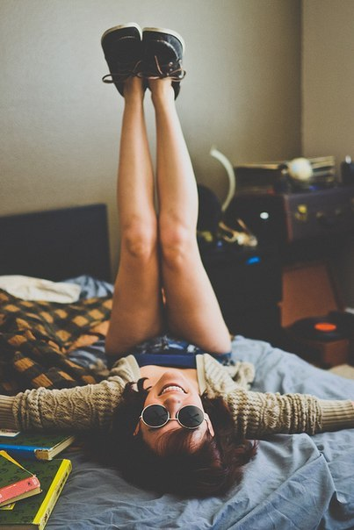
Пройшов тиждень з того часу, як Дарка віднайшла друга в нікому. Дівчинка вважала його духом, а він завзято заперечував цей факт. На цю тему вони могли довго сперечатися, однак відбулися суттєві зміни. Дарчина матір схвильовано бігала від кухні до дверей кімнати дочки, дивуючись, чому це вона сміється і до кого ж говорить? Натомість, їй здавалось, що дочка спілкується сама з собою.
Проте Дарці було добре. Уперше за довгий сірий час. «Який минув»,- усміхнулася Дарка своїм думка. Останнім часом, вона багато міркувала. Про те, як влаштований світ. І про те, як у ньому з’явився він.
Одного разу, вона металася по кімнаті, бурмочучи про гори домашки, через яку дівчинка засиділася до глибокої ночі. Тепер, доведеться перетягнути велик ближче до домівки, а то хтозна, а може не вперше їй запізнюватись. Тоді вона мимоволі глянула на себе у дзеркало і… і обімліла. За нею стояла постать, що швидко відскочила убік і всі ознаки, які встигла помітити Дарка, то це те, що хлопець був високим й мав розхристане волосся.
- Ти не казав, що тебе можна побачити!
- Ну… не хочу я, щоб ти мене бачила,- він наголосив на «ти». У цей момент, дівчині стало чомусь шкода хлопця. Саме хлопця - підсвідомо вона розуміла, що ніякий він не дух.
- Гаразд. Мені вистачить того, що ти не блондин.
- Ти щось проти них маєш?
- У них діти не завжди здорові народжуються,- буркнула Дарка, спускаючись сходами униз.
- Якщо Ярко не завжди в гуморі, не значить що його батько чимось завинив,- він зневажливо пхикнув.
- А ти звідкіля в курсах, що його тато цей, ну… блондин?- Дарка на мить зупинилась.
- Риба на хвості принесла,- засміявся голос.
- Риба?
- Так… просто риби захотілось. А то стільки часу тичив на риб, а не їв давненько,- він розтягнув останнє слово.
- Якщо зможеш поїсти, то я сьогодні заїду в магазин,- знизала плечима дівчинка.
- Сом!
- Сом?
- Сом.
- А чому саме сом?
- Ненавиджу ту скотину…
- Збуджує?- захихотіла Дарка.
- Заткнись,- ображено процідив він крізь зуби.
Дарка пирснула зі сміху.
- Що там смієшся?- запитливо зиркнула на неї мати.
- Та так, анекдоти собі в голові розказую,- Дарка схопила коробочку з обідом. Останні кілька днів, мати почала робити їй до школи бутерброди.
- Поділишся?
- Не для батьків,- посміхнулася Дарка,- мам, знаєш, давай на вечерю сома купимо? Ой, я спізнююсь, пощади!
- Добре, біжи,- мати спантеличено зиркнула на годинник, допила каву й поспіхом вибігла вслід доньці. Незабаром, її машина зникла за перехрестям. Дарка чимдуж побігла дорогою до кущів, витягла велосипеда й почала набирати швидкість.
- Не для батьків,- фиркнув він.
- Мені їй про твою невгамовну пристрасть до сексуальних сомів розповісти?- Дарка розтягнулася в посмішці.
- Бє-бє-бє, мегера.
- Між іншим, як тебе звати?
- Конфіденційно,- відрізав голос.
- Будеш містер Анонім?
- Ага, ще в таких окулярах,- засміявся він.
- Як в зубрили?- Дарка очунялась. Поворот. Тепер, повертати було тяжче, бо на багажнику велосипеда містився невидимий багаж. Вона навіть могла відчути, як це багаж при різких розворотах хапає її за талію.
- Яромир я,- відповів голос та зітхнув.
Дарка ошелешено озирнулась, знаючи, що не побачить хлопця. І раптом, засміялась.
- Слухай, а у вас з Ярком імена однаковісінькі. Тільки він явно не ЯроМИР,- Дарка наголосила на останньому складі,- а чого сказати морозився?
- Не знаю.
- Оба, хоч чогось ти не знаєш,- уїдливо відповіла Дарка і раптово зупинилась.
Яромир також притих. Вони практично приїхали до школи, от тільки за колючими заростями декоративної троянди, Дарка розгледіла Ярка! Той відверто й нецензурно лаявся, завдаючи навколишньому до нього середовищу будь якої шкоди.
- Щоб йому,- Ярко заніс руку з балончиком над головою. Його вуста розтягнулися у букві «О», зімкнулися й повторили цю дію кілька разів. За цей час він написав ціле речення.
«Василь Остапович - кобель англійський»
А написання ще довшої репліки посилання в Інтернеті зайняло більше часу.
Яромир, вочевидь, зліз з велосипеда. Колись. Він пропонував сам возити Дарку до школи, але та його переконала, що буде дивно, коли вона тримаючись за повітря їхатиме на багажнику, проте Яромиру до сих пір було ніяково.
Ярко востаннє вилаявся й, засунувши руки до кишень піджака, рушив у бік шкільних воріт. Дарка швидко зробила гак й тільки потім поїхала.
- Якщо хтось побачить напис і мене заодно біля нього, то очевидно, на кого впадуть підозри,- пояснила дівчинка, не озираючись.

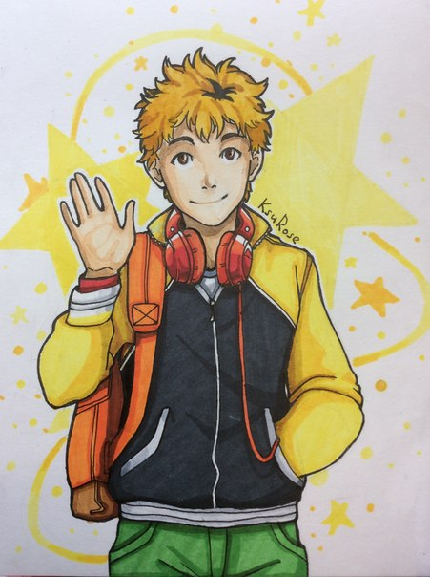
Наступного дня уся школа набрала таємничого вигляду. Геть усі учні ходили. Загадково й злегка презирливо посміхаючись, інколи, вони озирались й шепотіли щось один одному на вухо. Так, наче ту стінку могли бачити тільки обрані.
Ярко ходив, гордо випнувши груди. Навколо нього весь час тупцяла якась компанія, навіть мальки наважувались підійти.
Перед четвертим уроком до Дарки підійшла якась дівчинка з старшої школи. Дарка її десь бачила, не просто посеред коридору, проте пригадати не могла. Яромир єхидно посміхнувся, хоча, звісно, ніхто того не бачив. Та навіть якщо й так, то Дарка однаково б вирішила, що він пригадує смачну вечерю й купу кісточок на килимі.
- Зараз буде щось цікаве,- прошепотів він Дарці на вухо.
- Привіт,- Дарка першою привіталася й очікувально заглянула в зелені очі співрозмовниці. Та, щоправда, була вищою на півголови.
- Агась,- дівчина підібгала губки,- слухай, ти вочевидь знаєш про напис на стіні?
Таке питання застало дівчинку зненацька.
- Я ж казав,- хихикнув Яромир.
Дарка ствердно кивнула.
- Отже, ти знаєш, на що вивело посилання?
Дарка повільно похитала головою.
- Блііін, ну як же так,- протягнула дівчина. Проте Дарці здалось, що її відповідь задовольнила незнайомку,- короче, в YouTube виклали провокаційне відео, де наш директор з практиканткою з англійської ну… ти зрозуміла. Щоправда, виклали тільки вчора, але там щосекунди переглядів усе більше й більше! А знято відео ще на початку вересня, коли студенти в нас практику мали…
- Ну з цим ясно, а мені ти то для чого розповідаєш?- Дарка запитально звела брову й відкусила шматок бутерброда, що тримала у руках.
- О, так. Отже, я знаю, хто виклав те відео… ну принаймні знаю, через кого воно стало таким популярним,- дівчинка роззирнулася – здається, нікому їхня бесіда цікавою не була, всім вже подекуди надоїдало черговий раз вислуховувати загальновідому подію,- це Ярко Моренко, з 11-Б. Ол… дехто бачив, як Ярко виводив посиланнячко на стіні. І та особа впевнена, що ти це також бачила. Ти згідна підтвердити це?
Запала мовчанка. Кусень бутерброда застряг у Дарки в горлі. Дівчина очікувально дивилась на неї.
Ось він! Шанс! Та за таке Ярка зі школи моментально вишвернуть, ще й копняка під зад дадуть! І байдуже, з ким там Василь Остапович лизався й обжимався. Та взагалі чхати, що він там робив і з ким. Дарка непомітно для себе розпливлася в хитрій посмішці. Дівчина сприйняла це, як згоду.
- Після цього уроку «лінійка». Там, вийде особа, що бачила це все дійство, а тебе викличуть в ролі свідка. Тобі потрібно буде лишень підтвердити та й усе,- дівчина весело підморгнула Дарці.
- Ну, мені пора, рада, що ми домовились,- дівчина кивнула й чкурнула до виходу з коридору.

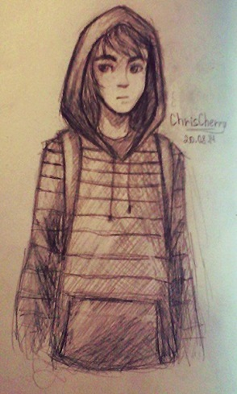
Дарка насупившись крокувала до шкільного залу. Зазвичай, усі значні й незначні шкільні події проводились саме тут. І сюди приходили не тільки учні середньої, але й старшої школи.
- Слухай, як тільки я переговорила з тою дівулею, ти ні слова не змовив,- сказала Дарка. Вона вирішила, що у такому натовпі нікому не видасться дивним, що вона спілкується, та на неї й уваги ніхто не звертатиме.
- А що ти хочеш, щоб я сказав?- зітхнув Яромир.
- Ну не знаю, якби люди знали, що буде відповідати їхній співрозмовник, сенс у спілкуванні зник би миттєво.
- Справді,- Яромир затнувся і все-таки провадив рівним голосом,- тобі розходиться наробити справ, а потім шкодувати?
- Шкодувати?- саркастично пхикнула Дарка.
- Мені здається, що ти борешся сама з собою. Ти ж не хочеш, щоб Ярко зник з твого життя, точніше не хочеш наробити гаддя.
- Надто впевнено говориш,- зауважила Дарка,- чому ти так вважаєш?
- Бо ти не така,- відповів Яромир і замовк.
Дарка краєм ока побачила старшокласника в прямокутних окулярах – Олега, як вона зрозуміла. Отже, це він директору накапав. Проте Дарці не лізли з голови оті слова Яромира. Не така? Він якось це вимовив… не так, як би це мусило звучати.
- Я буду на озері, якщо ти мене шукатимеш,- шепнув він дівчині на вушко. Вона здригнулась.
- …я пропоную вислухати іншого свідка, бо як мені відомо, їх було двоє,- пролунали слова Василя Остаповича.
Дарка заціпеніла. Ні, не зараз… на очі потрапила дівчина, що сповістила її про прийдешню мить. Вона схвильовано їй кивала.
Дарка підвелася зі стільчика й рушила до бідненької на вигляд сцени крихітними східцями, що тулились праворуч до стіни.
- Як тебе звуть?- ванільно з улесливою усмішкою спитав директор.
- Дарія… Дарія Думка.
- Отож, даємо тобі слово.
Дарка завмерла. Ярко стояв на сцені поруч неї. Той був блідий, поза тим, що звична засмага супроводжувала його. Він дивився прямо їй у вічі. Це не був погляд, сповнений ненависті чи мстивості, не було відчаю, це не був погляд того, хто признав свою поразку, та далеко не погляд переможця. Він чекав. Чекав вироку.
- Це був… це був…
Дарка зітхнула й на одному видиху випалила:
- Це був не Ярко.
Дівчина, що до того привітно їй посміхалась враз підвелася з відвислою щелепою й потупилася в Дарку. Олег розгублено кліпав очима, а Василь Остапович підозріло зиркнув на Дарку. Але дівчинка того не бачила, вона тільки дивилась на Ярка, що миттєво відвів погляд й намагалась розгадати його емоції.
- Аргументуєш свою відповідь?- монотонно спитав директор крізь стрімку тишу.
- Звичайно,- Дарку враз огорнув спокій та завзятість – ну що ж, тепер Ярко не опустить змоги поглузувати,- мене викликали, бо Олежко певен, що я там була. Не заперечую. Але дозвольте перепитатись, ти припускаєш можливість, що сплутав, недогледів?
- Ну…- Олег зам’явся,- я, звісно, маю не найкращий зір, але я точно…
- Це була я,- раптом випалила Дарка, та зупинитись вже не могла,- Олег натягнув окуляри певне тоді, коли я вже йшла, тому мене запам’ятав.
Запала мовчанка. Олег нервово похитувався, а Василь Остапович задав останнє питання, таким тоном, що аж жижки затрусилися:
- А для чого ти це зробила?!
- Для чого…- тихо повторила Дарка й голосно крикнула,- бо я ненавиджу цю школу, ненавиджу всіх цих тупих пліткарок, збоченців-переростків ненавиджу, учителів ненавиджу, ненавиджу практикантів, Вас ненавиджу, Василю Остаповичу, Моренка я ненавиджу!
Дарка зістрибнула зі сцени й помчала повз ряди крісел, стримуючи гіркоту. Учні презирливо дивились їй услід.
Вітер неприємно бив в очі. Траса сіріла позаду, сіріла попереду. Сльози не встигали скочуватися блідими щічками, вони падали. Падали назад, пливли по вітру. Дарка розганялася усе швидше, не відчуваючи втоми. Чи лють давала силу, чи оте гірке відчуття у горлі – дівчинка не знала.
Вона різко звернула ліворуч. Заднє колесо занесло, але вона втрималась. Вона розганялася, розганялася, розганялася…
Поворот, ще один, стежка, ліс, озеро.
Дарка заридала, голосно схлипуючи.
- Ярий!
- Я тут, сідай,- щось підштовхнуло її до землі,- заплющ очі.
Дарка відчувала, як утнулась в його коліна. Відчувала вологу тканину на обличчі. Невже, вона аж так багато встигла наплакати?
- Я… чому? Чому?!
- Тсс…- Яромир легенько погладив її по голові,- тому що ти не така.
- Зі мною… зі мною щось не так?
- Навпаки, дурненька,- Яромир тихенько засміявся.

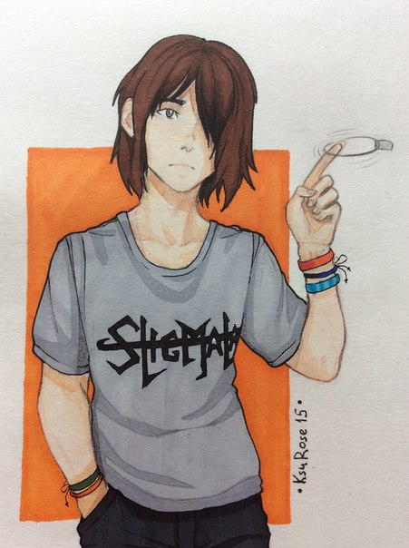
«Я поїхав за нею. Не знаю, чому. Я не знаю, чому крадькома пробираюся крізь цей ліс… виходить, вона також сюди приїжджала… і як же ми не перетнулись?»,- Ярко зімкнув кулаки навколо керма велосипеда. Він вже чув схлипування, а ще, він чув, як вона говорила. З ким, Ярко не знав.
Він прихилив велик до високої берези й виглянув з-за неї. Озеро привіталося з ним. Авжеж, Ярко так давно до нього не приходив, він чомусь боявся. Він міг намотувати круги лісом, але вже багато років не приходив до Озера. В нього було таке відчуття, що він там щось загубив, а знаходити не хоче.
Вона була біля озера. Тендітна і така ж бліда. Ярко не бачив її обличчя. Воно утнулося комусь у коліна.
- Що?!- Ярко ледве не скрикнув. Голос пропав. Там, на березі Озера сидів він. Сидів Ярко. Тільки він був не засмаглим, його одяг був поношеним й мокрим. Геть мокрим і навіть волосся було мокрим. Наче отой другий Ярко довго не вилазив з води. Той Ярко дивився на Дарку. Дивився усміхаючись, але погляд був сповненим смутку.
Ярко притулився до берізки, аби не впасти.
Дарка підвела обличчя.
- Ну чому ти не людина?! Чому я не бачу тебе?! – дівчинка схлипнула. Погляд шукав його з надією.
Яромир мовчав.
- Не захочеш ти мене бачити,- врешті мовив він з якимось непритаманним йому відчаєм.
- Захочу, захочу, захочу!!!- Дарка сходила на крик. Вона відсторонилася й опустила очі, розглядаючи долоні, що весь цей час натхненно вищипували траву. Таку смарагдову й світлу, що можна було подумати, наче у жовтні молода весняна травичка.
А Дарка так і сиділа. Рідко-рідко здригаючись від схлипування.
- Я піду,- прошепотіла вона й підвелася. І раптом, той другий Ярко сіпнувся й миттєво її пригорнув, утнувшись носом у болотяного кольору волосся, вдихаючи її аромат.
Нові потоки сліз.
Як же давно він отак не пригортав когось! Виявляється, весь цей час він не хотів знати, яке небо насправді. Він хотів її обійняти. Отак ніжно й сильно притиснути до своїх невидимих їй грудей і не відпускати.
Дарка не хотіла розплющувати очей, щоб бачити пустоту. Вона ніжно провела по його руці й, відвернувшись, пішла. Не хотіла озиратись. Хотіла надіятись, що він там стоїть. Звичайний. Такий, як усі.
А Ярко дивився, як вона поїхала.
- Коли виходити збираєшся,- мовив він врешті незворушно.
Ярко ступив крок геть від берези. Він звідкілясь знав, що той дивний хлопець був в курсі про його присутність.
- Бачиш, яка несправедливість. Вона бачить тебе, але у вас взаємна ненависть. А я з собою нічого поробити не можу,- Ярко-невидимка говорив так, наче спльовував свої слова,- точніше з тобою.
- Ти про що?- Ярко звів брову. Здається, він уже знав відповідь.
- Про що,- повторив хлопець ледь насмішкувато, все ще не відводячи погляду від місця, де зникла Дарка,- колись, коли мене ще тут не було, сюди приїжджав хлопчик. Озеро мені в подробицях про нього розповідало. І одного разу, Озеро його поманило. Отак просто. Воно обіцяло дати йому в замін усе, що той хотів отримати, але натомість, забрало найдорожче – воно забрало в хлопчика самого себе. Хлопчик спустився у воду, а коли його знайшли, думаючи, що той ледве не втопився, помітили, що очі його…
-…змінили колір,- продовжив Ярко.
- А я зостався на дні Озера. Я не міг рухатися, нічого не міг. І те, що Воно мене відпустило не просто так.
- Я хочу тебе назад,- процідив Ярко крізь зуби.
- Ні, не можна. Воно тобі не пробачить. Воно нам не пробачить.
- Плювати.
Ярко глянув на Озеро. Воно лишень відбивало у собі рожеве призахідне небо.
Чи… готовий… ти….
- Готовий.
Ярко простягнув руку Невидимці і очікувально дивився на нього.
Що було далі, не пам’ятає ніхто. Бо було світло. Багато світла.

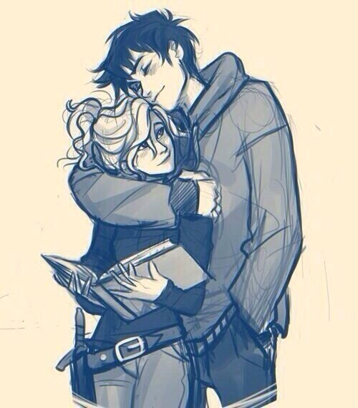
Дарка прокинулась. Ні від чого. Вона просто прокинулась. Штори були зсунуті до купи. Над нею нависала бежева стеля. Той беж був неприродно світлим.
Вона не хотіла кликати Яромира. Боялася? Можливо. Дарка утнулася носом у подушку. Геть волога, така як коліна у Яромира…
Дарка розвернулась на бік. Вона проплакала усю ніч. Голова не боліла, але очі боліли. Чи від різкого вітру на трасі, чи від плачу, що ніяк не закінчувався.
- Сонечко, можна?- мати обережно зазирнула до кімнати. Дарка не відповіла, проте мати вирішила ризикнути й присіла на ліжку.
- Як ти?
Дарка глянула на маму. Вона хвилюється за неї? Так, очевидно.
- Ох, мамо, мені так паршиво, мамо,- Дарка шморгнула носом. Мати легенько пригорнула доньку.
- Що трапилось? Чи ти не хочеш розповідати?
- Хочу, мамо, надто довго ми з тобою мовчали,- Дарка пригорнулась до маминої долоньки.
- Проблеми у школі?
- Якщо те, що я перед усією школою… мене тепер ненавидять, принижують, та це терпимо.
- То, виходить, проблема в іншому?- мати обережно зиркнула на Дарку. Яка ж вона все-таки таємнича!
- У Яромирі,- спокійно відповіла Дарка.
- Це… хлопчик?- мати враз стримала посмішку. Що за питання! Ну от, зараз донька на неї накинеться…
- Краще б він був дівчинкою, мамо, тоді не було б так паршиво,- Дарка знову схлипнула.
- Оу, а що з ним? Він якийсь не такий?
- Він, матусю, не звичайний,- Дарка зіщулилась. Сльози стягнули їй обличчя.
- Ох, донечко, вони усі спершу незвичайні,- заторохкотіла мама.
- Він, матусю, по особливому не звичайний, тому мені так боляче. Так боляче, що я хочу ридати, але вже не маю чим. Сльози, мамо. Скінчились.
Мати збентежено оглянула доньку. Ось воно. Тепер її очі не були пустими. І це лякало.
- Поспи, влаштуємо тобі вихідний, хоча, мені треба десь шукати довідку за твої прогули, дзвонити скоро будуть зі школи,- мати підвелася, і перш ніж Дарка встигла перепитати, вийшла.

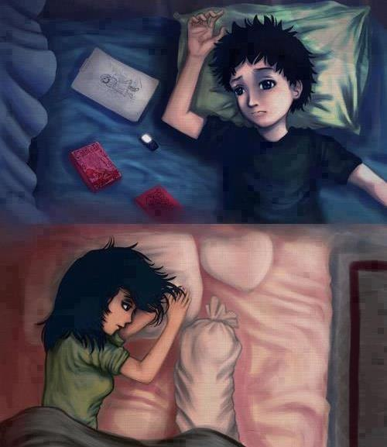
Дарці набридло. Набридло отак-от лежати, нічого не роблячи, від цього думки ще більше свердлили мозок. Дівчина накинула на себе плед, спустилася на кухню й дочекалася, поки завариться кава. Запах був таким гарячим і ароматним, що дівчинка одразу зробила мілкий ковточок. Вона попрямувала на веранду – якщо й просидіти цей день тиняючись, то вже краще просто огледіти околиці навколо свого помешкання.
Дарка жила на вулиці, де багатоповерхівки були підлеглі осуду. Тут в ряд вишикувались довгі особняки переважно блідо-зеленого, чи жовтогарячого кольорів. В одній половині будинку могла мешкати ціла сім´я. Щодо Дарчиної сім´ї, точніше їхнього особняку, то тут усе просто. Він весь належав їм. Справа у тому, що коли її мама та тато одружилися, мамині батьки почали наполягати на тому, щоб подружжя мешкало з ними. Мама, звісно, проти не була, а от тато встиг помітити, що теща якось підозріло на нього косить. А коли він у відчаї перетягував валізи, то помітив оголошення. Сім´я, що мешкала в одному особняку з батьками його молодої дружини, виявляється терміново шукала покупців для цієї частинки. Дарка не знала, як батькові вдалося-таки переконати маму купити ту частину, попри те, що з батьками вони пожили чотири роки (а далі ті поїхали до Чикаго, де мешкав їхній син), на купівлю молоде подружжя витратило геть усі свої заощадження. Якось, мама по секрету сказала Дарці, що у самої мами не було ані копієчки, ту половину суми дали її батьки. На що Дарка відповіла, що якби батько дізнався, ми б моментально стали безхатченками.
Отак і сиділа Дарка на веранді, що містилася з боку минулої бабусиної з дідусем частини. З іншого боку був балкон, але Дарці до вподоби чомусь припала саме частинка теперішніх мешканців Америки.
Ранок був досить холодним, якщо не крижаним. Пріле листя вкривало геть усю долівку, проте дерева ще не спішили скидати свій різнобарвний одіж. Хоча, вони вже втратили вагому частину, тому виходить, що на деревах залишилась різнобарвна листяна білизна.
Дарка усміхнулась своїм думкам, у котре за останній час. Її так заспокоювало споглядання вулички крізь кавову пару.
- Приві-іт,- почулося праворуч від Дарки,- а я тебе шукав і шукав, а ти, виходить, удома вирішила залишитись, так?
Дарка не хотіла озиратись. Вона не хотіла бачити Ярка, що з божевільною «либою» притримував свій велосипед.
- Я не одна злиняла з уроків,- зауважила Дарка. Звісно, на хлопцеві красувався чорний піджак, синій галстук – позначка старшої школи, у Дарки теж був такий, але зелений і вона практично ніколи його не вдягала – та досконало випрасувана сорочка. Через плече тяглася шкіряна сумка.
- Не чемно,- Ярко фиркнув і припер велосипед до будинку.
- О, то ти тепер в нас містер Еліта, сама культура поведінки, а мені чомусь пригадалась наша перша зустріч цього року, тобі ні? - Дарка відсьорбнула трішки кави.
- Тобто тобі б більше подобалось, якби я залишався от таким от шизиком?- Ярко посміхнувся, не дивлячись на Дарку, й присів прямо на долівку веранди.
- А яка тобі різниця, що мені подобається, а що не подобається?- після короткої мовчанки, тихо сказала Дарка без тіні сарказму чи насмішки.
Ярко знизав плечима.
Отак вони сиділи. Просто сиділи. Дарка не погойдувалась у своєму кріслі-гойдалці, Ярко не відводив потайливого погляду від Дарки.
- Що у школі?- врешті озвалася Дарка. Не те щоб її гнітила мовчанка і вона б воліла спитати когось іншого, але їй і справді кортіло дізнатися.
- Усі трішки шоковані вчорашньою подією.
- Мене… виключать?
Ярко тихо засміявся, так, як любить сміятись Яромир.
- Ні, думаю ні,- м’яко сказав хлопець,- ніхто тебе не принижує. А ти гадала що? Там трішки ситуація змінилася.
- В сенсі?- Дарка озирнулась. Невже він так легко може про це говорити? Він же сам винен у всьому, що сталося!
- Побачиш,- Ярко загадково підморгнув,- тільки прошу тебе, прийди завтра в школу, а то я сьогодні фізру змушений був прогуляти.
- О, так, фізра це важливо,- уїдливо відповіла Дарка,- ще чого.
Ярко підвівся й попрямував до свого велосипеда.
- Зажди, що там сталося?- Дарка сіпнулась, але Ярко уже їхав доріжкою уперед.
- Побачиш,- він усміхнувся.
- Сволоч!- крикнула йому навздогін Дарка. Ну і що вона з цього має? А, може, це такий трюк? Ну, щоб вона прийшла і всі з неї глузували і тому подібне?
Дарка плюхнулась назад у крісло й відставила каву на долівку веранди.
- Це твій приятель?- двері будинку розчахнулись і тато, на мить озирнувшись, підійшов до Дарки. Мабуть, мама заставила. У них з татом була одна спільність – вони не любили бесідувати про отаке от буденне життя. Навіть якщо зараз у Дарки далеко не буденність, то тут вже справа не тільки щодо тата, а й до цілого світу.
- Скоріше навпаки,- Дарка легенько відкашлялась. Ну чому мамі закортіло саме зараз його підіслати? Тато тільки червоніє.
- Та все нормально, бать,- Дарка криво й натягнуто посміхнулась батькові.
- Добре… тобто, ні, ну…- затинаючись почав він,- мені здалось, що в тебе якісь негаразди… але якщо ти так наполягаєш,- він швидко зник у будинку.
Дарка захихотіла. Який же її тато інколи безпомічний. За дверима почулося завзяте шепотіння. Дарка похитала головою й різко відчинила двері. Як вона й очікувала, батьки стояли й сперечалися.
- Я піду, якраз встигну на третій урок,- Дарка, загубивши по дорозі плед, рушила до своєї кімнати.

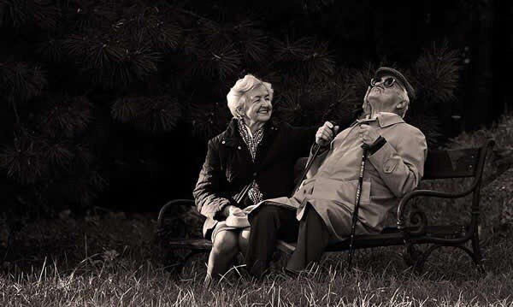
Дарка стояла перед ворітьми школи. Ліворуч тяглася стіна, де раніше красувався той злощасний надпис, натомість зараз стіна була помальована у бридкий білий колір, що аж разив очі. Мабуть, за наказом директора, хоча це б мусила робити Дарка… а, може, дітям на трудовому не було чим зайнятись? Чи чергові постарались? А, може, клас для зубрилок захотів повимахуватись?
Дарка не знала. Вона лише, вагаючись, рушила уперед.
Слава Богу, їй усе-таки вдалось непомітно прослизнути повз сторожа й спокійно дійти до класу. Дарка потрапила на початок найбільшої перерви. За деякий час її встигли помітити. Учні перешіптувались.
- О, а ми думали, що після вчорашнього не прийдеш,- до Дарки підійшла уже знайома їй дівчинка, що зичила гребінець. Дівчинку звали Руслана, але між однокласниками просто Руса. Дарка спершу навіть дивувалась, адже ніяка вона не руса, а навпаки білявка.
- Привіт,- втомлено привіталась Дарка.
- Ти, мабуть, ще не знаєш, що вчора сталося після того, як ти пішла?- обережно спитала Руса.
Дарка похитала головою. Мабуть, вони тепер думають, що її небагатослівність в звичайних розмовах дала збій учора на сцені. І Руса, схоже, думала подібно.
- Після уроків знову була «лінійка»,- Руса відвела погляд,- Ярко зізнався.
Дарка очікувало всього, але тільки не це. Остання репліка відлунювалась у її голові.
- Що?!- голосно перепитала Дарка.
- Вас тепер за спільників рахують,- Руса проігнорувала попереднє питання,- просто директор не зміг знайти пояснення твоїй промові. А для Ярка покарання призначив – стіну замалювати, відео вичистити і якщо він до кінця цього навчального року – бо він же випускник – щось скоїть, вилетить геть… Блін, усі тепер його так бояться.
- Знайшли кого,- буркнула Дарка.
- Бачила б ти, як він на кожного з нас дивиться…
- Я дякую, що ти люб’язно погодилась просвітити Дарку, а тепер, соррі, не змогла б ти піти туди, куди б тобі заманулось?
Дарці не довелось озиратись. Височезний Ярко нависав над дівчатками й претензійно тичив на Русу. Та геть зблідла й потупцяла до сходової клітки, а вже там зірвалася на біг й стрімко помчала на нижні поверхи.
- Пфф,- Ярко оперся на вікно.
- Ну і на біса ти це зробив?- Дарка зсунула брови.
- Що зробив?
- Не клей дурня.
- Не робися бабкою,- Ярко гигикнув,- ну а що я по твоєму був змушений зробити?
Зітхання. Ну і чого він зітхає?
- По логіці краще, щоб постраждала одна особа, а тут зразу двоє,- буркнула Дарка.
Ярко промовчав. За мить він спохопився й почав ритися в сумці. Пройшло кілька секунд, мабуть, у нього там кращий порядок, ніж у Дарки в рюкзаку.
- Пригощайся,- Ярко дістав коробку з бутербродом.
- Ні,- Дарка на силу похитала головою. Свій обід вона забула, а при вигляді яркового бутерброда аж у животі муркнуло.
- Давай, давай,- Ярко натхненно сунув їй під носа коробку. Дарка не могла більше опиратися й дістала обід.
Виявляється, у хлопця обід був значно кращим, ніж традиційний у Дарки. Це була не просто собі канапка, у ній містилися навіть спеції, щось варене, а щось натерте на треці, щось навіть підсмажене на сковороді. Смак, здавалося, розійшовся геть по усій Дарці, у неї навіть настрій піднявся.
- Що це?- спитала вона у перерві між надкушуванням.
- Ну… я просто… люблю трішки готувати,- Ярко знизав плечима.
- Невже? Крутяк,- Дарка відкусила черговий кусень.
Ярко, зашарівшись, споглядав як вона їсть.
- Тримай, твоя черга,- Дарка, раптом, сунула бутерброд Яркові. Він відкусив шматочок. Отак вони й стояли, почергово доїдаючи обід.
Знову дзвоник. Ярко ладен був його вибити зі стінки.
Коли Дарка заходила до класу, то кинула хлопцеві через плече:
- Але це нічого не міняє. Я тебе однаково ненавиджу,- й зайшла до класу.
Коридор спорожнів.
- Я ж казав, що ти не захочеш мене бачити,- тихо сказав хлопець так, наче хтось міг його почути.

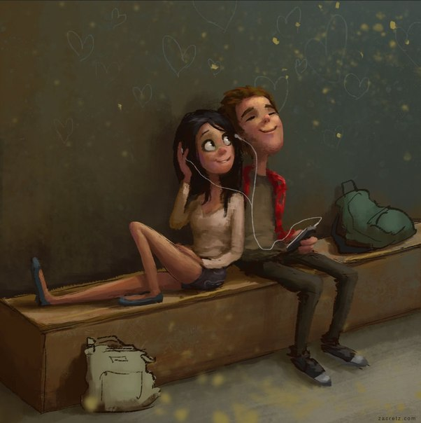
Пройшов місяць. Листопад в перші дні обдарував Тернопіль легеньким снігопадом, проте він миттю перетворився в дорожню кашу. Цього дня повітря не було сповненим сирістю, воно було сухим. Саме сухим.
Ще в жовтні з Даркою сталося те, чого вона очікувала найменше.
Вона, як завше сиділа за домашкою. Останнім часом, дівчинка старанно відвідувала школу, попри зневажливі погляди, що й були неприємним осадом феноменальної події.
- Ярий,- тихенько покликала Дарка.
Мовчання.
- Ярий!
Мовчання.
Весь цей час, Дарка боялася покликати Яромира. Хоча, очікувала, що той першим озветься. Вона не хотіла зайвий раз нагадувати про те, що сталося тоді біля Озера.
- Ти… образився?- Дарка підвелася зі стільця.
- Прошу, подай хоч якийсь знак!- Дарка стиснула руки в кулака. Вона відчувала, що її долоні спітніли.
Пройшло десять хвилин. Дарка так і стояла в заціпенінні. Раптом, вона помітила оте дзеркало, яке завісила рушниками по проханню Яромира. Вона різко зірвала тканину й почала вертітися навколо чистого скла. Кімната як кімната. Тільки Дарка. Одна.
Дівчинка ошелешена цим знанням не втримала рівноваги й беркицьнулась на підлогу. Вона зіщулилась і обхопила себе за коліна. Заплющила очі.
Натомість з Ярком буденність перестала бути буденністю.
Коли його мати задоволено споглядала, як той мив за собою посуд, зауважила, що Ярко піддався якимось змінам.
- Так, вона вміє впливати,- серйозно кивнув Ярко і зітхнув,- але залишився 21 день.
Мати опустила фарфорову чашку і та розлетілася на три частинки. Що таке каже її син, мати не знала. І згодом, зізналася сама собі, що знати не бажає.
***
Отож, пройшов місяць. Швидко й непомітно. Чомусь, осінні місяці линуть блискавично, а ось весняні, саме перед довгими літніми канікулами, наче навмисне прикидаються черепахами.
Листопад був ще тим гульвісою. Навіть заставив увімкнути в школі опалення. Тільки б він не злякався того противного дзвоника, що знову затято кашляв. «Старість – не радість»,- якось висловився Ярко.
Він саме тримав дарчин рюкзак, поки та замотувала себе у в’язаний, лимонного, світлого кольору шарфик. Його дівчинка зв’язала на уроках праці. Навіть шкодувала, що стільки пропустила.
- І все-таки ти помиляєшся,- голосно крикнула Дарка, піднімаючись на кінчики кросівок, аби Ярко почув її крізь весь цей гам. Дозвольте зауважити, щойно геть уся школа почала вороже гарчати на Дарку та Ярка, вони практично завжди були разом. Разом обідали, Ярко проводив Дарку додому і хоч би як Дарка не стверджувала, що ненавидить Ярка і що він залишився все тим же ворогом, вона відмовилась від велосипеда, аби шлях додому займав більше часу.
- Щоб ти мені там не казала, але це найкраща порода!- Ярко пропустив Дарку уперед крізь вузький вихід із школи. Останнім часом, уроки в Ярка почали закінчуватись рівно тоді, коли вони закінчувались у Дарки, а дівчині…. А дівчині було чхати.
- Теж мені, знавець,- пирхнула Дарка.
- Зачекай, зараз продовжимо,- Ярко підбіг до найближчого кіоску. Там, зазвичай, коли він міг добре заробити на вихідних, підробляючи репетитором, купував Дарці різноманітні ласощі. Ярко не знав, звідки йому відомо про шалену пристрасть Дарки до цукерок, проте якось сказав, що якби мав більше часу, то обов’язково звозив би Дарку до Львова, на виробництво усіх тих ласих шматків шоколаду.
Дарка посміхнулась.
- Агов, шльондра,- до неї підійшов якийсь хлопець зі старшої школи. Байдуже, Дарка звикла до різноманітних обзивалок.
- Я до тебе звертаюсь,- хлопець різко розвернув Дарку,- ходімо.
Він легенько прикрив їй рот долонею й потягнув кудись в сторону гаражів, що рядами вистоювались за школою. Руки боляче стискали, а шалик давив на горло.
Врешті решт, хлопець кинув її і Дарка, не втримавши рівноваги покотилась. Її зупинила металева, покрита нальотом ржавчини стінка гаража. Спину прорізав біль.
- О, пані Ненависть,- Дарка не бачила нового співрозмовника, якщо його можна так назвати. Вона утнулась носом у землю. Раптом, щось тупо штурхнуло її під ребро й в праву скроню. Це була обута в брудний черевик нога, що одразу зісковзнула й заїхала в ніс. Дарка спробувала підвестися. У рот затекла кров, що цабеніла з носа.
- Ти ж розумієш, що ми так просто не можемо простити тобі таких слів,- заклопотано пояснив хлопець, що був першим, кого зустріла Дарка. Другий же криво посміхнувся, присів біля дівчини й підняв її голову за гостре бліде підборіддя.
- Ну, що, будемо платити?
Дарка ще нічого не встигла зрозуміти, як перший припер її руки до стіни, а другий почав розстібати куртку.
- Будь чемною, інакше твої милі зубки скоро будуть в сраці,- прошипів перший й притиснув бідолашну дівчинку.
Дарка відчула на собі його подих. Від нього тхнуло перегаром й блювотинням. Дівчинка відсахнулась. Хлопці були схожими один на одного, мов мальки карася. Біляві й дебелі. Було бридко. Але чомусь, дівчинка була спокійна. Гірше вже не буде.

Ярко кричав. Одночасно вдаривши одного з нападників лопатою по голові. Цукерки розсипалися запилюженою дорогою. Дарчині улюблені… один з нападників підкрався зі спини. Дівчинка помітила, що у нього вибитий передній зуб, до того ж решта покриті жовтизною, як радянський унітаз. Він кинувся на крихітного в порівнянні з ним Ярка й обхопив за шию. Ще ніколи Дарка не бачила хлопця таким червоним. Його очі вирячились і по них поповзли червоні тріщинки, що нагадували блискавки. Ярко раптом перестав пручатись й різко подався назад, нападника придушило до гаража і його голова глухо вдарилась. Ярко спіймав шанс вивільнитись й, різко обернувшись, з розмаху влучив хлопаці між ребра прямо в дих. Тепер уже в нападника-аля-блювота вирячились очі. Ярко легенько його підштовхнув і той великою тушкою повалився на землю. В його непритомного друга щось жовтою нудкою рідиною потекло з рота, а в руці все ще лежав закривавлений ніж…
- Ярко?- озвалася Дарка через кілька хвилин. Той озирнувся – його погляд був… диким? Збентеженим? Хлопець позадкував і… миттєво кинувся геть, продираючись між гаражами. Дарка прокліпалась. Поряд заворушився хлопака з ножем. Дарка сиділа на місці. Її дихання врівноважилось і врешті, вона підвелась і попрямувала в сторону школи. Усе, що вона встигла помітити, це те, що велика Ярка на вело стоянці не було.
***
Дарка намагалася врівноважити дихання. Вона якнайшвидше натисла кнопку дзвінка. Він виявився приємнішим, аніж у школі.
- О, доброго дня,- крізь прочинені двері визирав привітний на вигляд білявий чоловік років сорока. Щуплий, високий, такий же кароокий, як і Ярко, хоча очі його були світло-світло карі, й засмаглий. Обличчя вкривала легка щетина.
- Доброго,- кивнула Дарка, не забираючи руки від одвірка.
- Чим панні ´обов´язаний?- чоловік легко відкашлявся.
- Зайде панна?- він схилив голову на бік й зобразив букву «О» вустами. Швидко стулив їх і повторив цю незвичну і, як би виразилась сучасна молодь «стрьомну» дію.
- Ні, я на хвилинку,- Дарка знову похитала головою,- Ярко вдома?
- А Ярчик ще не повернувся зі школи,- чоловік потер маківку.
Дарка продовжувала затято хитати головою. Вона вже не чула того, що казав їй батько Ярка. Не чула.
***
Дарка не пам’ятала, як встигла дістати свій велик. Вона тільки витала посеред траси. У голові прокручувались слова, що ніяк не йшли з голови: «А Ярчик ще не повернувся зі школи»
Не повернувся, не повернувся, не повернувся…
Дарка просто їхала. Її ноги обприскались мокрими бризками калюж. Брудні болотяні бризки. Вона мчала не розбираючи дороги, не відчувала холоду, що нахабно проліз крізь картату сорочку й вологі кросівки. Вона не ридала. Але їй було паршиво. Саме так, як тоді. Вона вже не благала Бога повернути Яромира, вона чомусь знала, що все залежить від неї. Вона знала, що все пов’язано з Ярком. І Дарка знала де він. Вона не знала звідки така певність, та щось везло її туди. Вона навіть не знала, чи хоче ще раз відчути руки Ярка на своїй талії, коли вони отак-от мчали трасою до Озера.

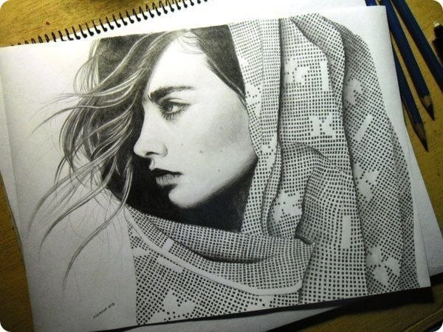
Дарка кинула велосипед у лісі. Він весь час зачіпався за корені дерев, що запитливо визирали з-під землі. Дивно, але раніше дівчинка їх тут не зустрічала. Вона сильно подряпала руки, продираючись крізь кущі й підвернула ногу.
Врешті, вона вивалилась з чагарника й упала на прибережну траву. Підвела втомлений погляд.
- Ярко!
Хлопець здригнувся. Він стояв у темній воді Озера. тепер воно не відбивало небо. Воно метушилось.
- Зупинись!- різко крикнув він. Але Дарка, незграбно перечіпаючись, беркицьнулась у воду. За мить вона випірнула й, загубивши по дорозі один кросівок, стрімко пішла до Ярка.
- Що з тобою?- тихо спитала Дарка й нараз зірвалася,- що, в біса, з тобою коється?
Ярко стояв, отетеріло витріщаючись на дівчину. Денне світло блякло просвічувалось крізь нього, а кінчиків довгих пальців практично не було видно.
- Ти дурна!- прошепотів він.
Дарка ошелешено схопила його за руку. Вона знову похитала головою.
- Ти дурненька!- повторив Ярко і раптом різко притягнув дівчину до себе. Він так сильно й м´яко її притиснув до себе, що йому на мить здалось, наче вони не дві окремі людини, зовсім ні.
Дарка відчула до болю рідний запах. Його запах. Ворог? Чи ні? У голові дівчині тепер було дві Дарки. Та, що монотонно твердила про ненависть до цієї людини і та, що з секунди на секунду згадає, хто ж це.
- Я приїхала до тебе до дому, а тато… твій тато сказав, що тебе немає і ти не повертався,- Дарка ніяково відвернулась від хлопця й продовжила,- і на мить, мені так захотілось накричати на нього, буцімто ти в небезпеці, а вони й не пробують допомогти… ти скажи, що з тобою?
Ярко замислився.
- Сказати…
Він присів у воду. Тепер, його довгих чорних вій не було. Дарка постояла деякий час, і сіла поруч.
- Дарко, а друзі можуть поводитись жорстоко?
- Ні, які вони тоді друзі,- дівчина так і не підвела погляду.
- І я так думаю,- Ярко кивнув,- але не розумію.
- Що саме?- спокійно спитала Дарка. Вона повільно прихилилась до Ярка, він ледь пригорнув її за гострі худі плечі.
- Озеро було другом. То чому чинить так зі мною?
- Що трапилось?
Ярко промовчав. Дарка врешті підвела очі на нього й пильно заглянула йому в обличчя.
- Я знайшов Ярка. Я так хотів пожити з тобою. Хоч деякий час. Ну що ж, мій час вичерпався.
Дарка не зовсім розуміла, про що він говорить, та слухала уважно, досі роздумуючи над його словами.
- Ти не захотіла мене бачити, навіть зараз зі мною через жаль,- Ярко видихнув повітря через ніс й воно перетворилось у сизу хмаринку теплої пари. З правої руки цабеніла бліда кров.
- Не захотіла бачити…- повільно повторила Дарка,- чому я не можу бути з тобою?
- Бо ти не така,- Ярко посміхнувся, але погляд його зостався холодним.
І тоді Дарка раптово сіпнулась від хлопця й подивилася на нього, наче новим поглядом.
- Ти? ТИ?- вона затнулася. У голові літали спогади, коли вона до ночі засиджувалась над уроками, коли Яромир так влучно підбирав під її настрій музику, коли ніжно тримався за талію, коли пригорнув востаннє…
- А що, не схожий?- Ярко відвів погляд.
- Тобто, я тебе не варта виходить?
- Це я тебе не вартий,- хлопець спохмурнів. Сутінки рівно окреслили небо, Ярко став майже прозорим.
Дарка стояла на кісточках й запустила бліді руки у кошлате волосся. Вона заглянула в його карі-карі очі. Карі, такі темні, що здавалися чорними. Але вони були живі. Дарка повільно схилилася до нього.
- Ні,- невпевнено заперечив хлопець,- ти можеш в результаті прийняти таку ж безтілесну форму, стати ніким.
- Тссс,- Дарка посміхнулась,- я хочу бути такою. Я підсвідомо завжди розуміла, що той шизанутий дух ти, у думках він завжди був тим, що Ярко. Я заперечувала й обманювала саму себе. Може, це буде остання моя помилка, чхати.
Ярко розгублено заглянув Дарці у вічі. Ледь відсторонився, але дівчина притулилась до його уст. Вони були вологими й м´якими. Вона ніжно обвела своїми устами його верхню губу, і раптом, Ярко підхопив її й впевнено відповів на поцілунок. Сонце намагалося проникнути між ними, але вони були так тісно один біля одного.
В останні хвилини Ярко зупинився й глянув на Дарку. Посмішка зійшла з його очей, з його уст. Вона плакала, а дрібні сльози котились по прозорому обличчі.
- Дар..
- Тссс,- Дарка приклала свою долоньку до його рота, аби зупинити потоки слів.
Ярко зник, а сонце осяювало Дарку. Вона вийшла з води, притримуючи куртку, що її несподівано накинув на дівчину Ярко. Вона раптом зрозуміла, що більше не зникає. Її шкіра зблідла ще більше, вона раптово закричала й кинулась до Озера. Усе йшла вперед, вода сягала грудей.
- Він не винен! Якщо це заради мене, то прошу, зміни своє рішення,- Дарка розпачливо дивилась на Озеро. Воно спокійно споглядало її страждання,- я була твоєю усі ці роки. Ти знаєш мене, як ніхто. Я змінила рішення. Він мені не ворог. Не ворог!
Дарка потонула в риданнях. Вода вже була далеко вгорі, а вона йшла до дна.
Останнє, що побачила дівчинка, було зародження світла. А, може, це тільки здалося?
Дарка бачила темінь. Вода була всюди, навколо неї, скупчилась між коротким волоссям, сягала блідої шкіри, вода скувала холодом її горлянку і легені. Вона наповнила Дарку, наче тонку антикварну вазу. Хотілося кричати, але горло наповнилось вогнем. Водяним морозяним вогнем, якби ж то сонце зійшло… якби її смерть побачила хоч би й слабкий теплий промінчик…
Раптом, вона відчула тепло. Вуста запалали, може, сонце виконало її останнє бажання? В цей момент, Дарка почула перший звук за довгий час – тук, тук, тук… Якийсь крихітний чоловічок ходив доріжкою від її маленького серденька до скроней, а підбори його чоботів віддавали ритмічне биття. Серцебиття.
Дівчинка в мить різко подалася вперед і виплюнула холодну гірку воду. Колись, їй кортіло дізнатися, як це, коли водночас холодно й гаряче, проте зараз вона тремтіла від сирості, а легені, що так швидко розпрощались з водою Озера нагрівались, як сільська піч. У її прабабусі в селі є така, тато любив вилазити на неї, а мама, посміхаючись, щось усе йому розповідала і вони могли говорити аж до ранку.
Дарка не мала сил сидіти, вона упала, проте її підхопив не холодний піщаний берег.
- Дарко?
Дівчинка розплющила очі. Ярко легенько торкнувся її своєю величезною долонею. Він був мокрий, краплинки стікали з його волосся, що прийняло форму божевільного їжачка, і накрапали на дарчине обличчя, мов весняний дощ.
- Ти жив..- дівчинка закашлялась на півслові. Вода все ще бажала повністю покинути її нутро.
- Тссс,- Ярко легенько торкнувся вустами її чола. Ніч окреслила його обличчя темними тінями і він став схожим на того хлопця, що колись припер її до стінки. Дарка навіть перелякалась й спробувала підвестись.
- Ти як?- прошепотіла вона й взяла його за руку. Рука, виявляється була ще холоднішою і Дарка відсахнулась. Вона глянула на закривавлені пальці.
- Ти весь час так проходив? Шизанутий?- вона глянула на нього з-під лоба.
Ярко знизав плечима.
Дарка відповзла від нього, зняла рюкзак й витягла якийсь пакетик. У мить хлопець зіщулився від разючого світла, дівчина підвела ліхтарик до його руки. Вона була такою блідою… А, може, це на фоні кривавої калюжі? В будь якому разі, Дарка схопила бутлик води й відкоркувала його.
Ярко здригнувся. Вода, що ринула йому на руку була крижаною, але трішки заспокоїла біль. Дарка витягла ще один бутлик, але набагато менший. Біль перетворився в різке пощипування, що віддавало чомусь аж у шию. Але він мовчки не ворушився.
Потім він почув різкий звук. В голові загуло, він вихопив ліхтарик у Дарки й підсвітив.
- Ну і на біса ти це робиш?- він поглянув на широку смужку картатої сорочки, що її Дарка щойно відірвала.
- Мовчи!- цитьнула на нього дівчинка й взялася туго перемотувати руку. Ярко похитав головою і підвівся.
- Ти куди це?- буркнула Дарка, схрестивши руки на грудях. Насправді, вона це зробила, аби вберегтися від холоду.
Ярко озирнувся, хитро посміхнувся й не встигла Дарка нічого зрозуміти, як він чмокнув її прямо в губи. Легенько накинувши на дівчину свою куртку, Ярко попрямував в сторону лісу.
- Обнаглів!- роздратовано верескнула Дарка.
- Ти це мені скажеш тоді, коли дякуватимеш за вогнище,- відповів їй Ярко.
Зрештою, Дарка опинилася в цілковитій темряві. В Озері плюскотіла риба, якась птаха налякано спурхнула в очереті, а сухі березові листочки весело котилися за вітром. Так темно бувало лише раз у дарчиному житті – коли в її кімнаті зсунули штори. Вони були темного бурштинового кольору й не бажали пропускати світло. Тоді також не було тихо, бо її наручний годинник голосно й набридливо цокав. Зараз же він очевидно захлиснувся водою. Ну й добре.
- Я там велик твій знайшов,- озвався Ярко,- точніше спіткнувся об нього.
- Умгу, сірники дати?- Дарка сховала погляд.
- Нє, в мене є запальничка,- Ярко присів коло купки сухого дерева. Мабуть, захопив ще кілька гілок в крислатої, сухої, прибережної дички.
- І звідкіля ж?- Дарка прискіпливо зиркнула на хлопця,- стривай, ти куриш?
- Гадаю, будь який хлопець хоч кілька затяжок робив,- безтурботно відповів Ярко,- пошукай у куртці.
Дарка запустила руку у кишеню і справді надибала ключі й чорну запальничку.
- Дякую.
Ярко швидко упорався з багаттям, він відсторонився від високих батогів полум’я і підштовхнув Дарку трохи ближче, аби та зігрілася. Ярко притягнув звідкілясь суху гіляку, й обійнявши дівчину обіперся на неї. Дарці не було потреби у цьому, вона притягнулася до його вологої сорочки.
- Так не піде,- видушила вона й підвелася. У рюкзаку вона дістала моточок мотузки й дістала з купки гілочок дві найдружніші.
- Знімай сорочку, простудишся,- і Дарка відвернулася, аби хлопець не помітив її багряних щік. Ще ніколи вона так не червоніла.
Ярко криво посміхнувся, але перечити не став.
Вивішавши сорочку на мотузці біля вогнища, він повернувся на своє місце.
- А ти?
Дарку аж перекосила. Ну і хто її за язика тягнув?
- Давай, а я помилуюсь,- Ярко хихикнув й задоволено вмостився біля гіляки.
- З дуба впав, чи що?- Дарка обурено сопіла.
- Добре, я відвернусь,- роздратовано гиркнув хлопець. Дарка якнайшвидше стягла з себе джинси і рвану сорочку й миттю загорнулася у довгу куртку Ярка.
Тепер мотузка повністю перетворилася в загоротку з тканини. Щоправда, вітер її трішки роздував.
Дівчинка зиркнула на хлопця.
- Ах ти ж скотиняка!- Дарка запалала. Ярко зайшовся хлоп´ячим сміхом, а в руках тримав крихітне дзеркальце.
- Ну все, я образилась, ти мене доконав,- Дарка відсунулась від нього на максимальну відстань, проте все ще залишалась біля вогнища.
- Куртку віддай, мені холодно,- заявив Ярко. Дарка ці слова просто вбили.
- Давай-давай,- підбадьорливо кивнув він,- чи до мене прилізеш, як завше?
Дарка пробурчала щось і підсунулась до хлопця. Той спробував її пригорнути.
- Руки!- гаркнула на нього Дарка.
- Добре-добре,- Ярко здійняв над нею гострі лікті.
І все-таки цей вечір Дарці був найріднішим. Вона мирно засопіла, притиснувшись до хлопця. Він уважно дивився на неї, поки вони так не заснули під ніжні трелі Озера.
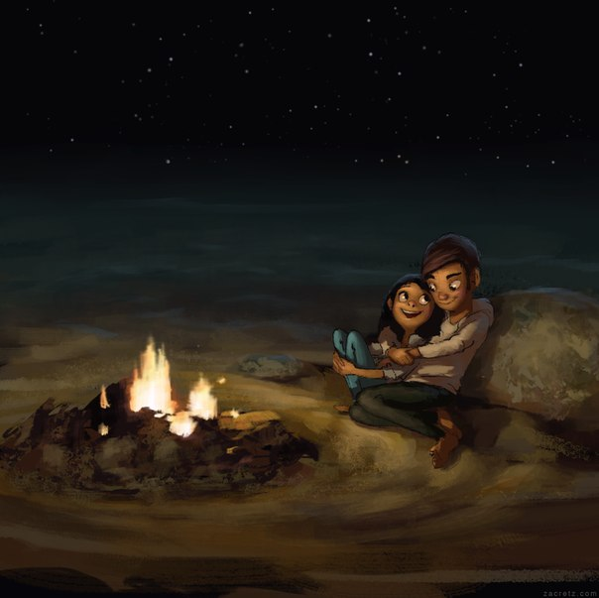
***
Ранок був прохолодним, можливо тому, що вогнище гинуло на очах. Гарячі вуглинки боязко дивились одна на одну. Дарка розплющила очі.
- Доброго ранку,- мурикнула вона. Вона враз запаленіла й сховалась у куртці. ДАРКА ЛЕЖАЛА БУКВАЛЬНО НА ХЛОПЦЕВІ. А Яркові, схоже, навіть подобалось. Хворою рукою він бережно її обіймав й грався її волоссям.
- Пора іти,- сказала Дарка. Вона підвелася й потягнулася. Куртка впала з її плечей, Ярко засоромлено відвів погляд. Не хотів він іти. Якби ж можна було б зостатися тут назавжди, жити, як дикі люди, про яких він читав у книжці ще коли був молодшим за Дарку. Проте дівчинка так грайливо й весело посміхалась йому, що він швидко підвівся й натягнув уже сухий, проте, дещо зім’ятий одяг.
Пройшло небагато часу, коли Дарка їхала трасою на велику. Вона сиділа позаду Ярка, обхопивши його руками й прихиливши на нього голову. Він не був уже чужим, був рідним. Вітер уже не віяв їм наперекір, він гнав їх уперед незнайомими дорогами і траса залишалась теплою. Небо ще тільки прокинулось від недавнього сну, ні Дарка, ні Ярко не знали, котра година, вони просто їхали, посміхаючись. Для щастя, багато не потрібно. Вони побачать не тільки львівське виробництво ласощів, Ярко повезе Дарку туди, куди тільки вона захоче. Не знав, звідки такий упевнений, що завжди буде поруч неї.
Вони не знали, скільки їм іще жити, не знали, коли повернуться додому, не знали, чому у неба лишень одне око, а у Землі їх безліч, але вони знали, що завжди будуть ворогами, друзями і, набагато більше, ніж друзями. Звідки? Озеро їм повідало. І більше, нічого зайвого…

